# 库存管理系统需求描述

目录

**一、 系统需求分析** **2**

**二、 系统数据建模（ER图）** **2**

1.库存管理总系统ER图 2

2.用户实体ER图 3

3.用户管理系统ER图 3

2. 库存管理系统ER图 3

**三、 系统功能建模（数据流程图DFD）** **4**

1. “库存管理系统”顶级数据流程图 4

2.“库存管理系统”1级数据流程图 4

3.“库存管理系统”2级数据流程图:对“命令处理”的分解 5

4.“库存管理系统”2级数据流程图:对“仓库数据库”的分解 5

5.“库存管理系统”2级数据流程图:对“用户数据库”的分解 6

**四、IPO图** **6**

**五、数据字典** **7**

1.数据项的定义 7

2.数据流的定义 7

3.数据存储的定义 7

4.处理逻辑的定义 7

1. **系统需求分析**

设计库存管理系统

功能包括：

入库管理：登记入库商品 取消商品入库 修改入库商品信息 查询入库商品信息

出库管理：登记出库商品 取消商品出库 修改出库商品信息 查询出库商品信息

库存管理：查询库存 库存统计 导出EXCE表

信息管理：查询日志 打印日志

用户包括：

普通用户：仓库管理员，仓库管理员可以进行登录、修改个人信息、修改密码、显示个人信息。

管理员用户：系统管理员，系统管理员可以进行登录、修改个人信息、修改密码、添加用户、显示所有用户信息、通过条件查询用户信息、排序查询用户信息、修改用户权限、 删除用户、导出用户信息的EXCE表。用户的操作记录会保存在日志中供管理员查询。

1. **系统数据建模（ER图）**

实体—关系图 (Entitv-Relationship Diagram） 是制定产品规格说明书的一种图形语言机制。通常，使用实体—关系图来建立数据模型。常把实体一关系图简称为ER图：相应地，用ER 图描绘的数据模型也称为ER 模型。

1.库存管理总系统ER图

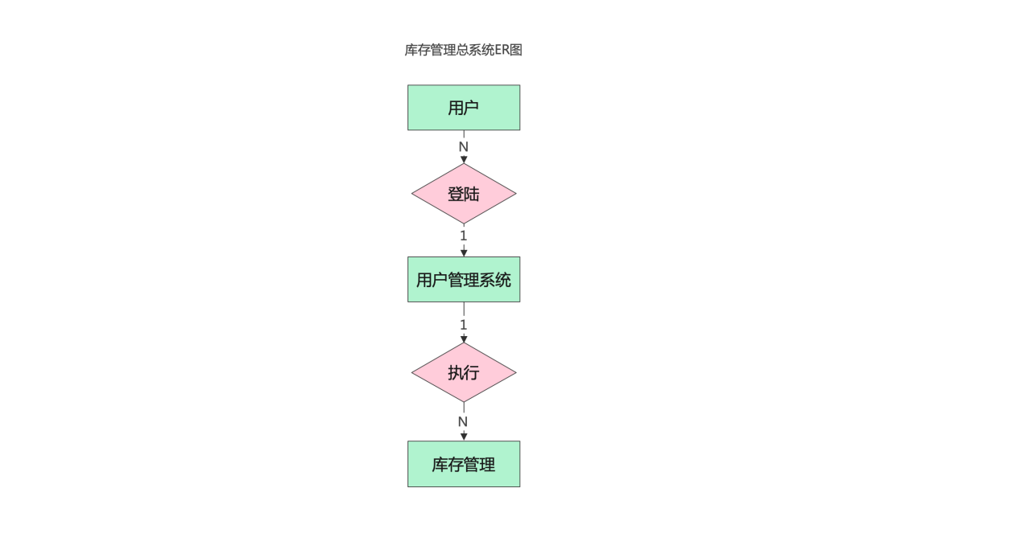

2.用户实体ER图

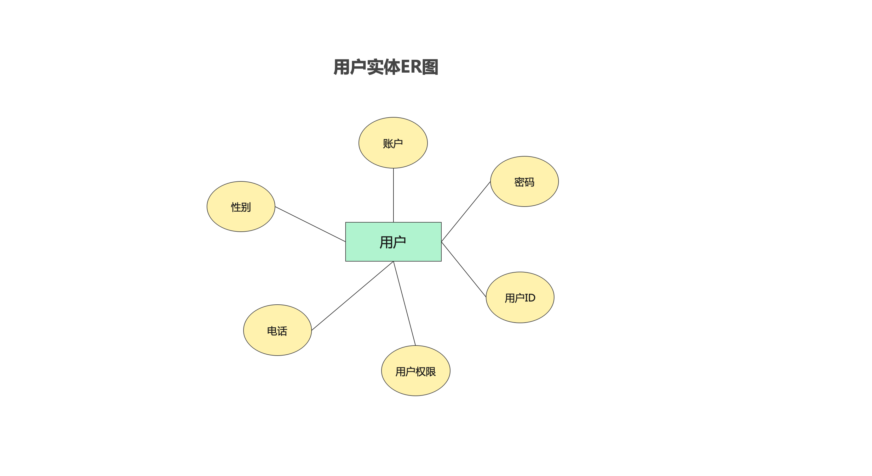

3.用户管理系统ER图

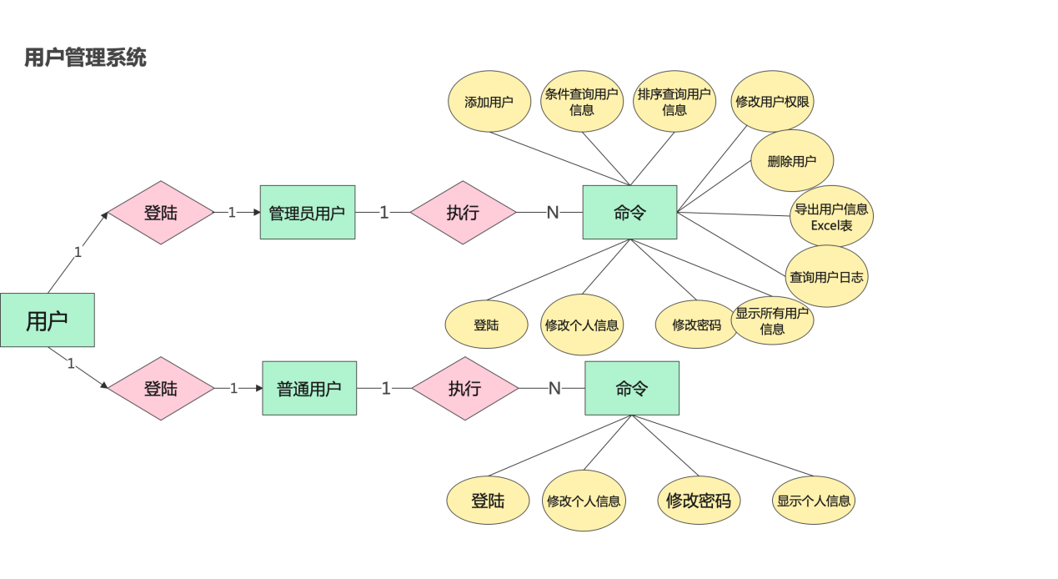

1. 库存管理系统ER图

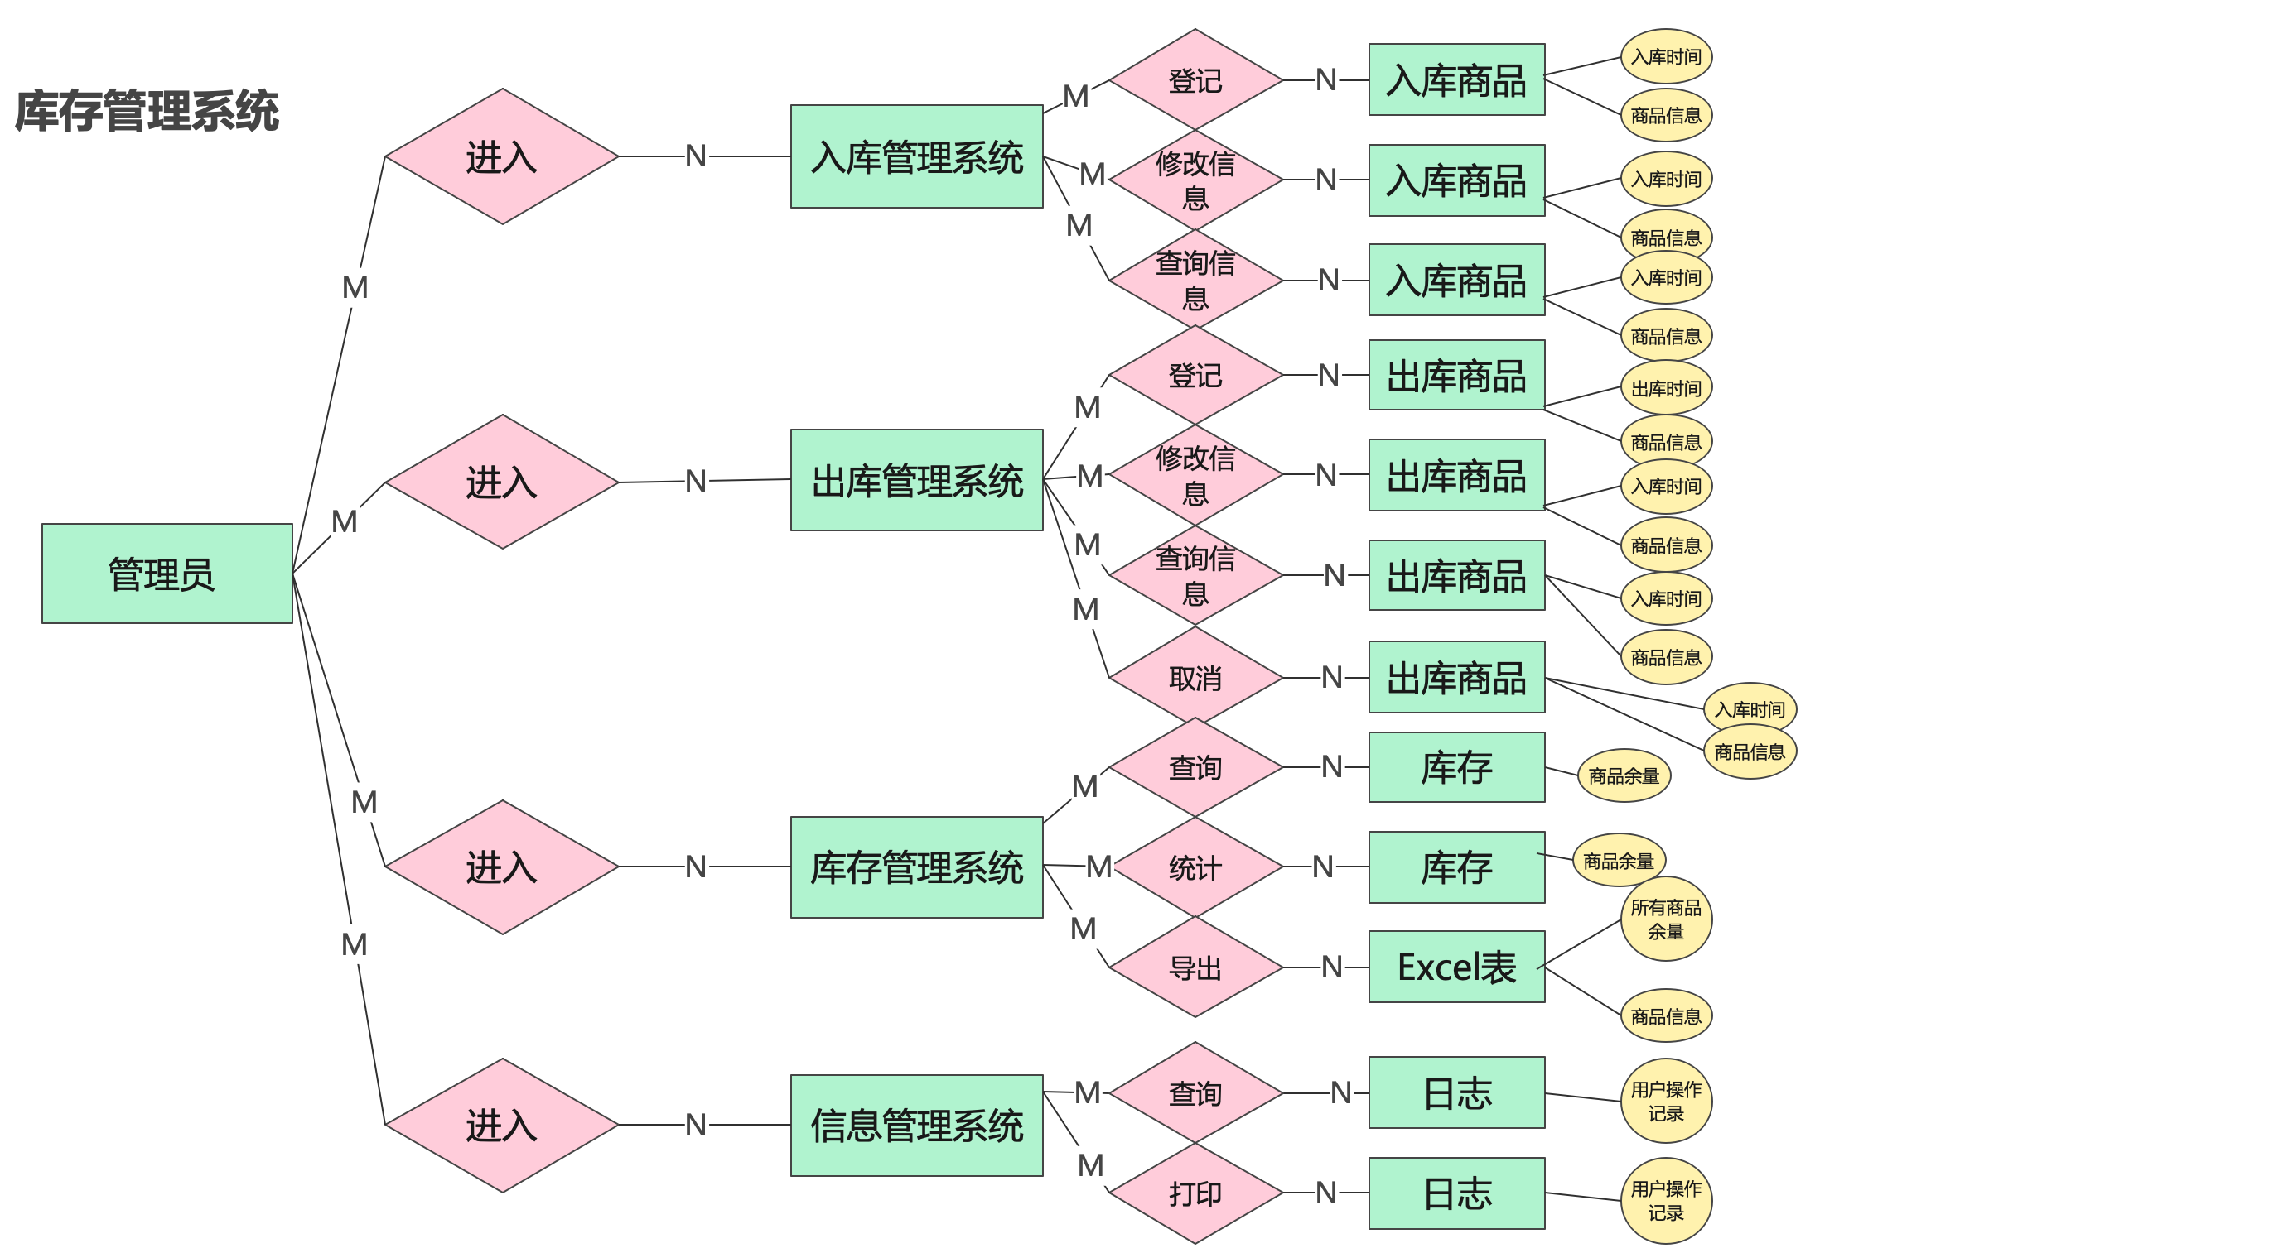

1. **系统功能建模（数据流程图DFD）**

系统功能建模所采用的工具是数据流程图和数据字典，用于表达系统内部数据的

联系以及对数据的描述和定义。

1. “库存管理系统”顶级数据流程图

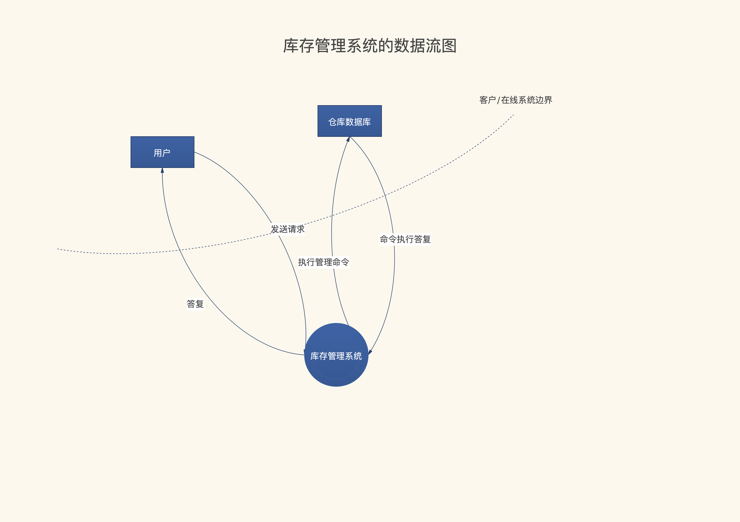

2.“库存管理系统”1级数据流程图

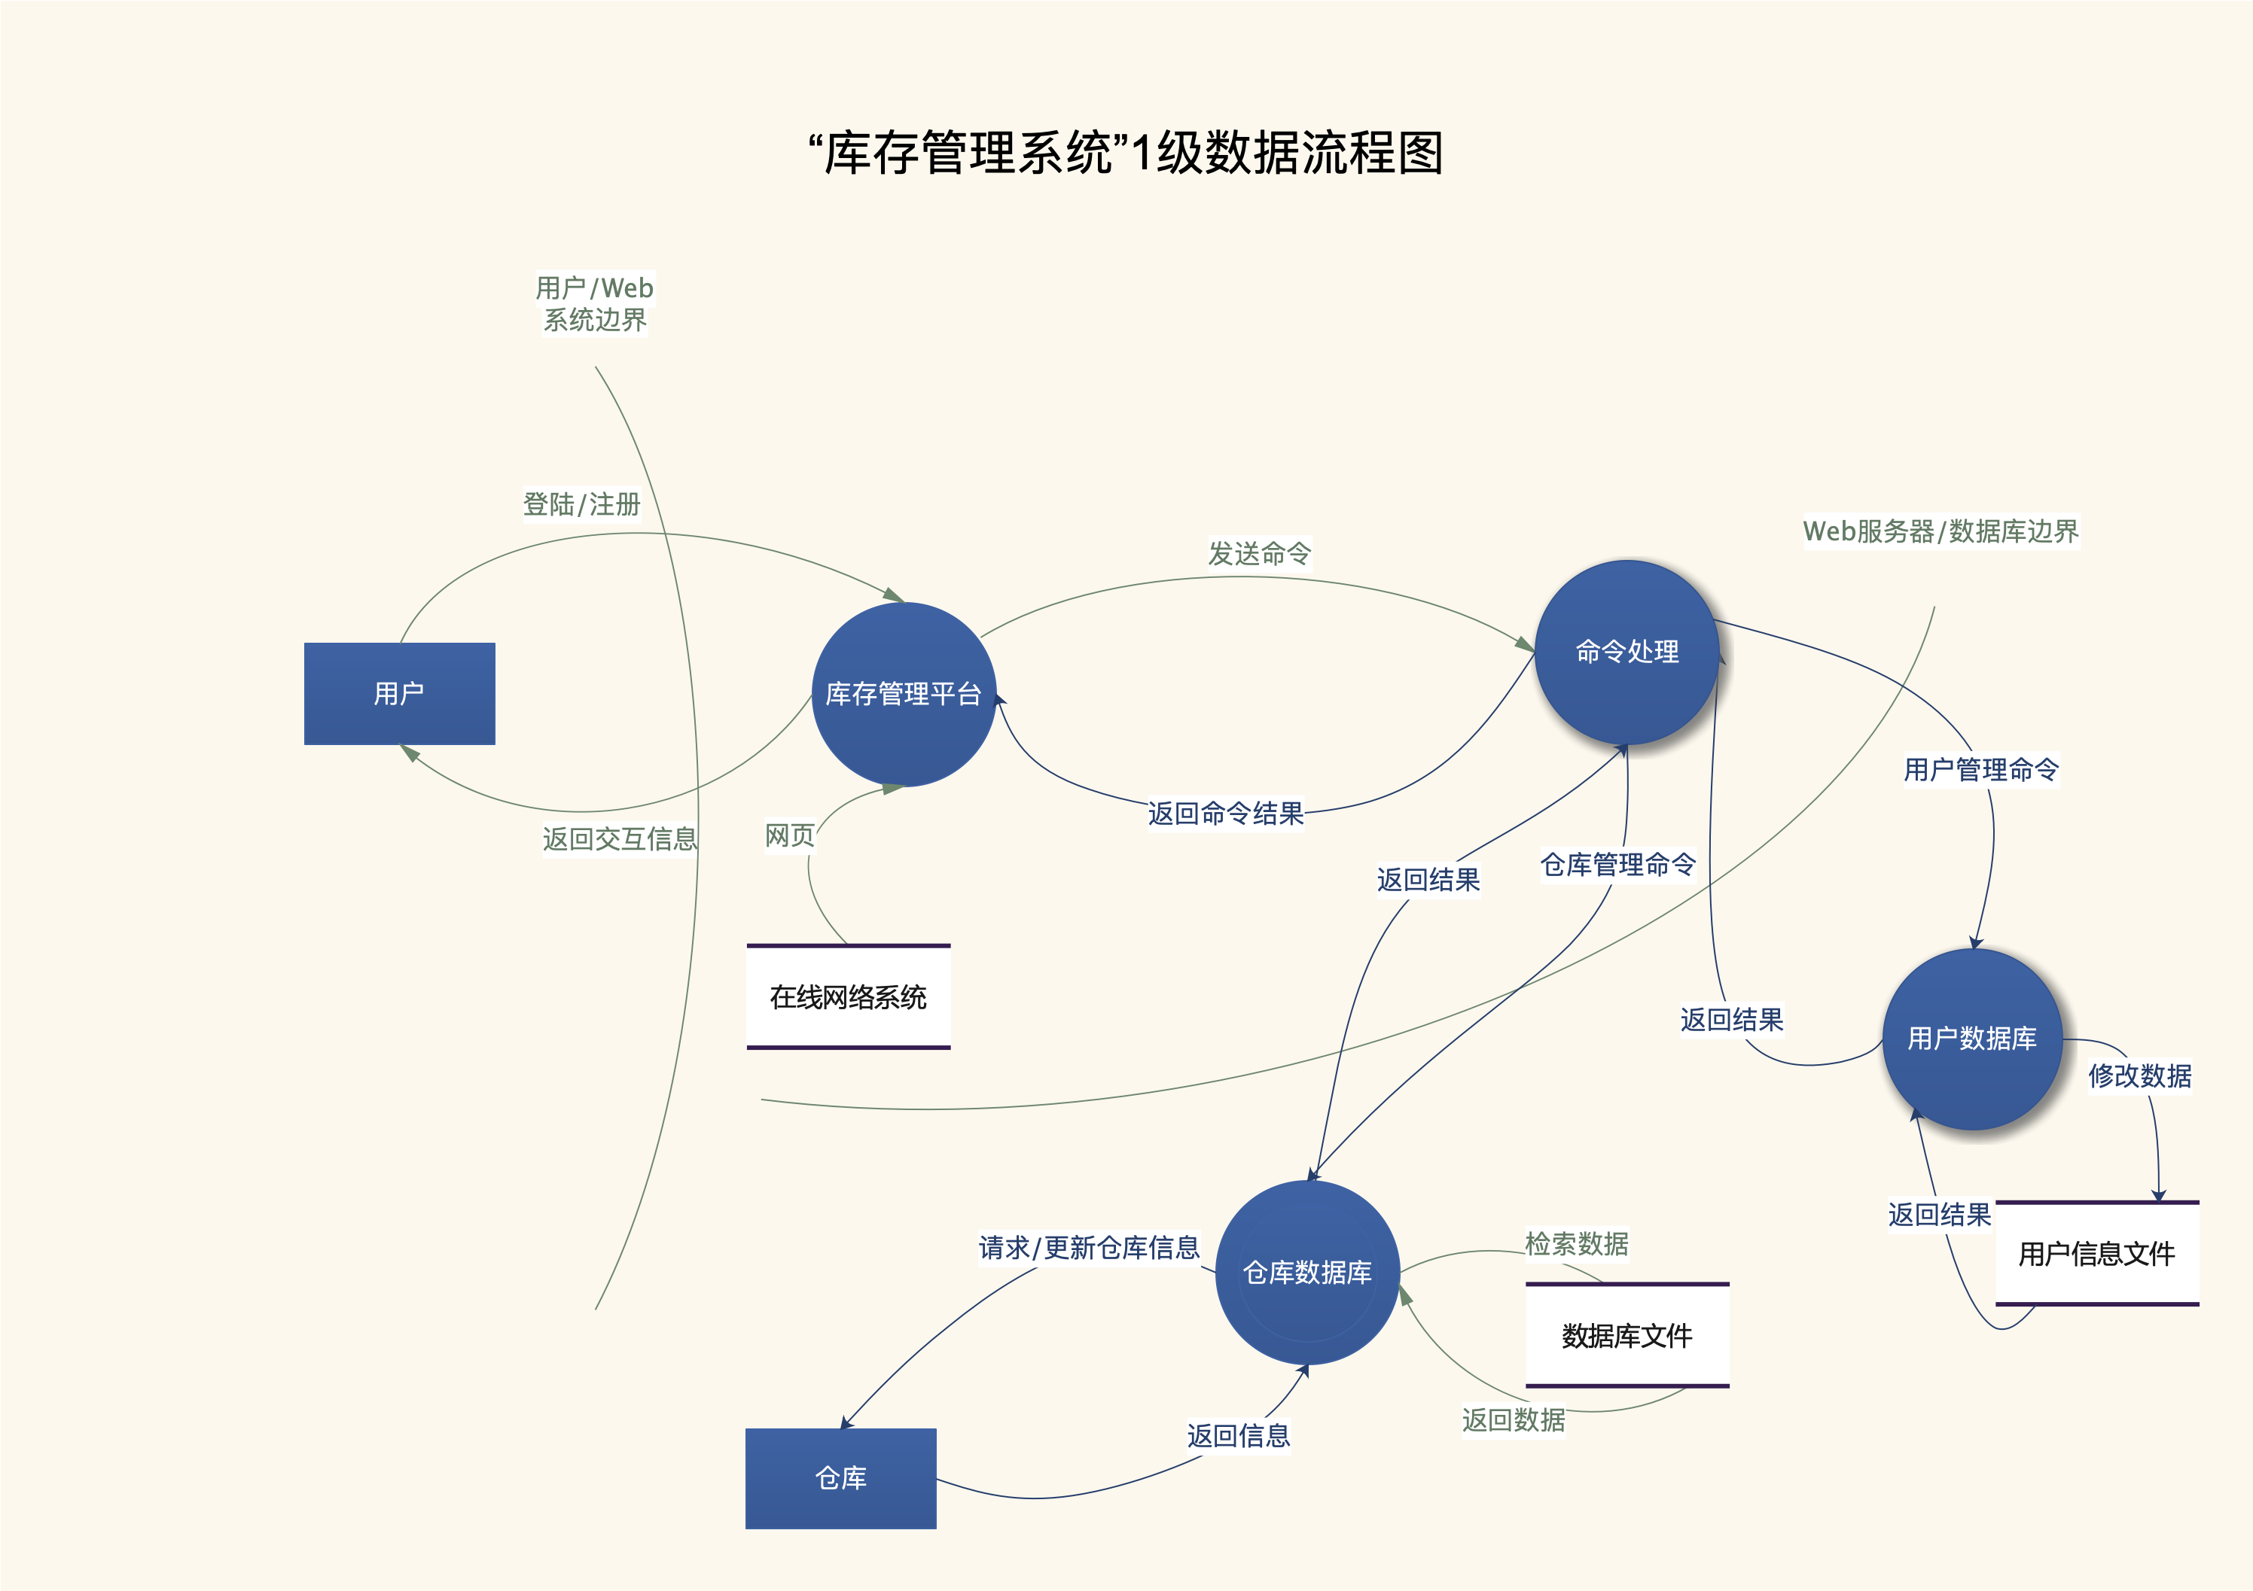

3.“库存管理系统”2级数据流程图:对“命令处理”的分解

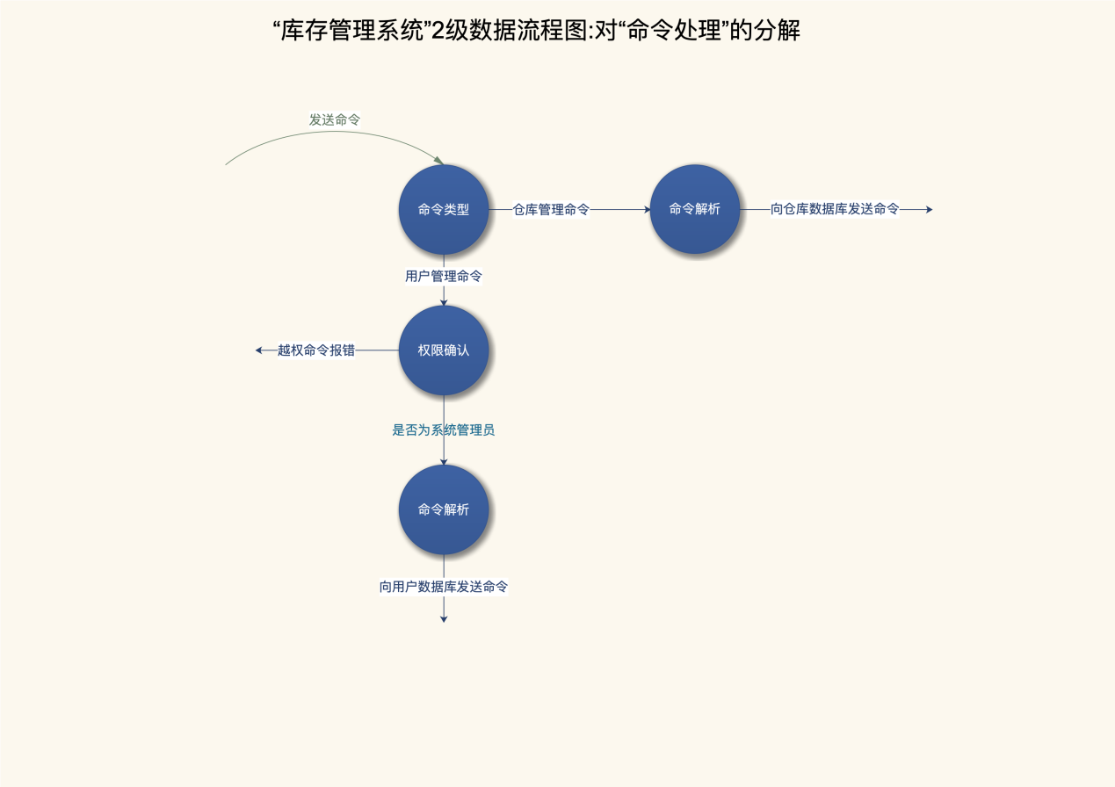

4.“库存管理系统”2级数据流程图:对“仓库数据库”的分解

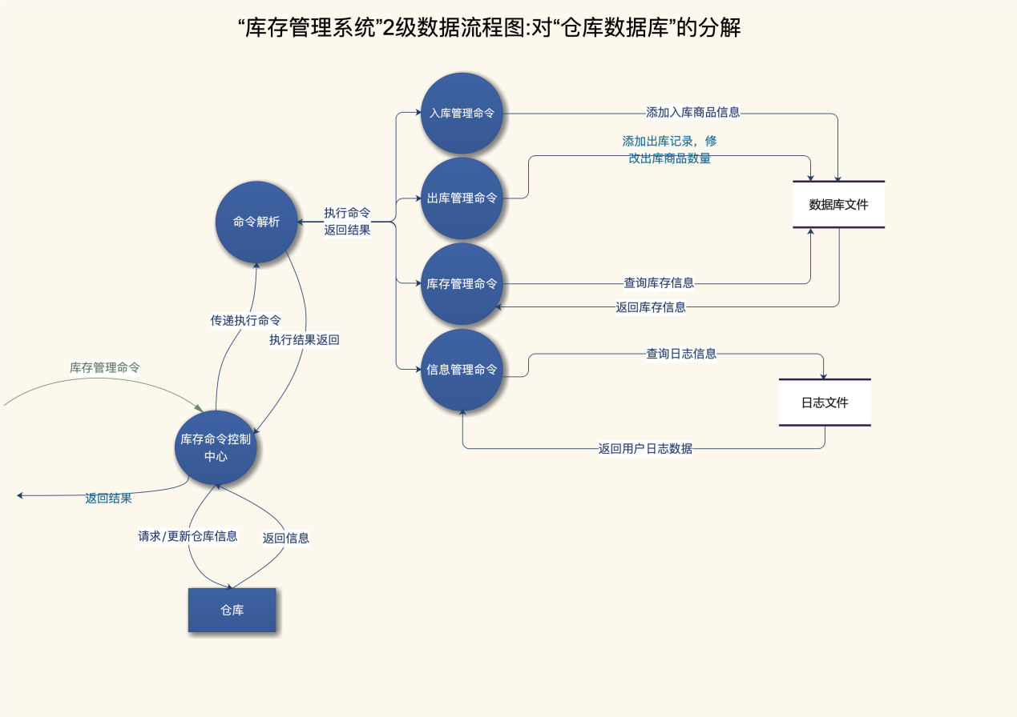

5.“库存管理系统”2级数据流程图:对“用户数据库”的分解

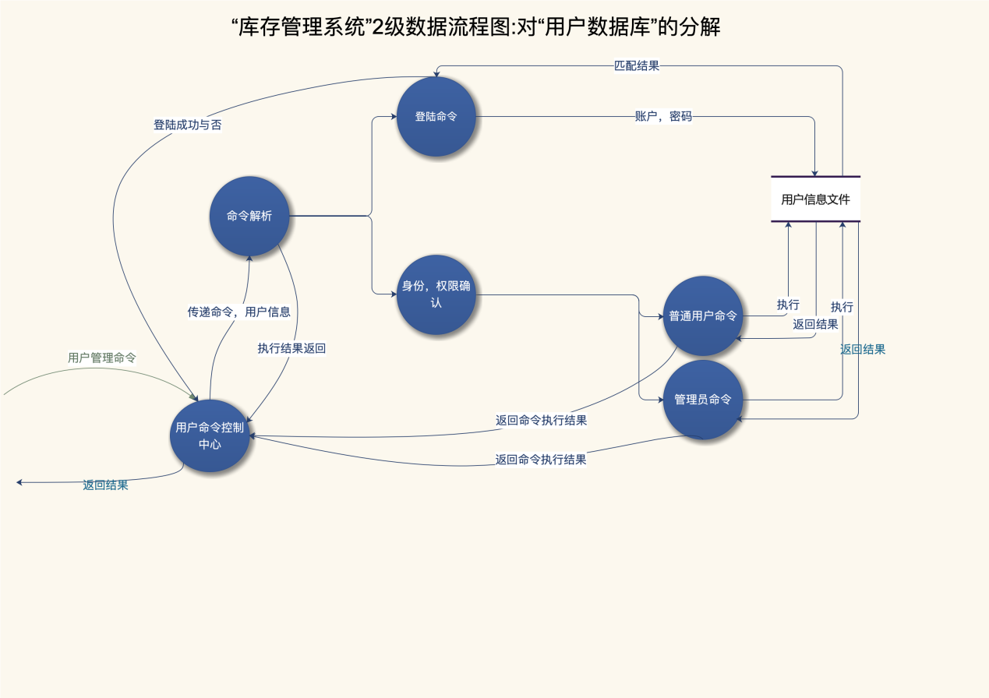

**四、IPO图**

IPO是指结构化设计中变换型结构的输入（Input）、加工（Processing）、输出（Output）。IPO图是对每个模块进行概要设计的工具，它是输入加工输出（INPUT PROCESS OUTPUT）图的简称。在系统的模块结构图形成过程中，产生了大量的模块，在进行详细设计时开发者应为每一个模块写一份说明。IPO图就是用来说明每个模块的输入、输出数据和数据加工的重要工具。

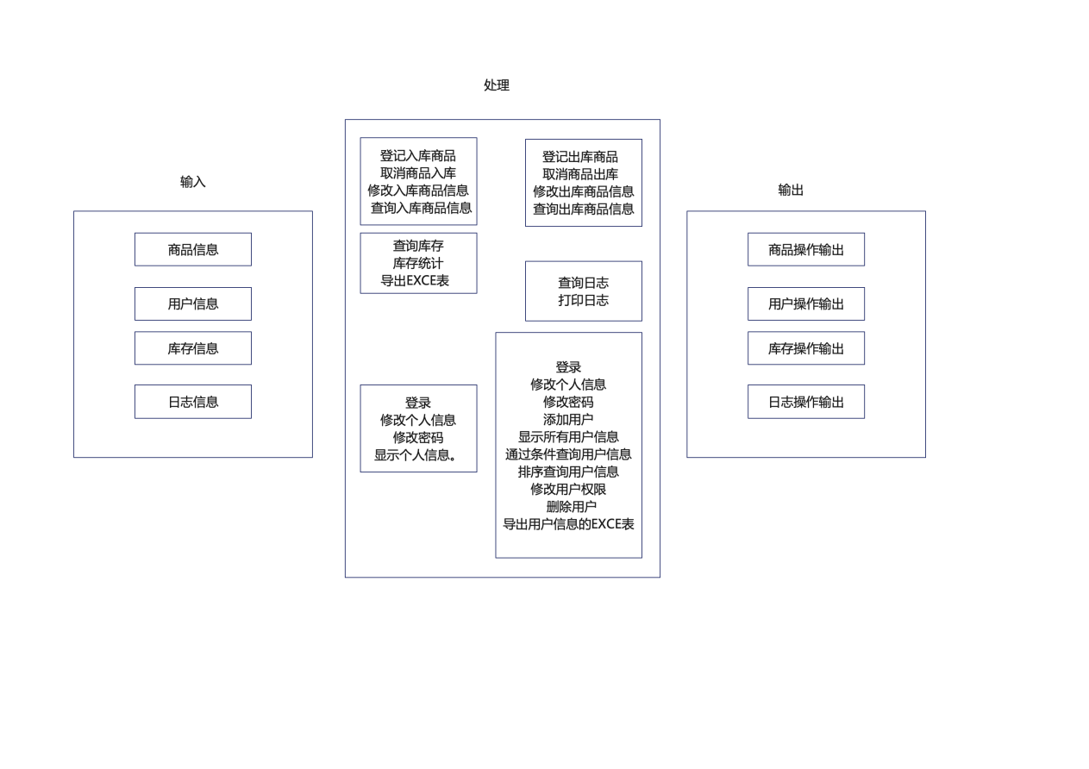

**五、数据字典**

数据字典是对描述数据流程图中的数据项、数据流、数据存储、加工处理逻辑等组

成部分的严格定义，下面是本系统的数据字典。

1.数据项的定义

|  |  |  |  |  |  |  |
| --- | --- | --- | --- | --- | --- | --- |
| 数据项编号 | 名称 | 别名 | 简述 | 类型 | 长度 | 取值范围 |
| 01 | 商品ID | 商品号 | 某商品的编号 | 字符型 | 8字节 | 数字+英文字母 |
| 02 | 商品数量 | 实际库存商品量 | 某商品的库存数量 | 数值型 | 5位整数 | 0-99999 |
| 03 | 商品单价 | 商品价格 | 某商品的单价 | 数值型 | 10位，小数2位 | 0.00-9999 99999.00 |

2.数据流的定义

|  |  |  |  |  |  |
| --- | --- | --- | --- | --- | --- |
| 数据流名称 | 编号 | 简述 | 数据流来源 | 数据流去向 | 数据流组成 |
| 入库 | A1 | 管理员填写的商品入库清单 | 管理员 | 登记商品入库商品库存 | 日期＋入库单编号 ＋商品编号＋购入数量 |
| 出库 | A2 | 供应商填写的商品发货凭单 | 管理员 | 登记出库商品库存 | 日期＋发货单编号＋供应商编号＋商品ID+发货数量 |
| 返回信息 | A3 | 执行命令后，信息的返回 | 系统 | 管理员 |  |

3.数据存储的定义

|  |  |  |  |  |
| --- | --- | --- | --- | --- |
| 数据存储名称 | 编号 | 简述 | 数据存储组成 | 关键字 |
| 订单信息 | B1 | 记录订单的DD，商品的D，名称，单价与库存数量等信息 | 订单ID+商品 ID＋购入单价＋数量+日期 | 商品ID |
| 销售信息 | B2 | 记录卖出商品的答种信息 | 订单编号＋销售商编号＋商品编号＋ 单价+卖出数量＋日期 | 销售信息 |
| 库存信息 | B3 | 记录商品的 D，数量等信息 | 商品ID+供应商编号十 商品数量＋商品类型＋入库日期 | 库存 |

4.处理逻辑的定义

|  |  |  |  |  |
| --- | --- | --- | --- | --- |
| 处理名 | 编号 | 输入 | 输出 | 描述 |
| 登录系统 | C1 | 管理员登录 | 操作，预览，管理 | 用于管理员的登录 |
| 订单管理 | C2 | 订单命令 | 订单信息，信息返回 | 用于管理员查询或添加订单 |
| 商品管理 | C3 | 管理命令 | 库存信息，信息返回 | 用于管理员的查看商品，添加商品或删除商品 |